Лабораторная работа 06б
Программирование Internet-серверов

Разработка простейшего распределенного WCF-приложения

Разработка WCF-приложения включает:
- разработку WCF-сервиса;
- разработку WCF-хоста:
в качестве хоста может быть:
- консольное приложение;
- приложение Windows Forms;
- IIS;
- Windows Activation Services (WAS).
- разработку WCF-клиента (может быть любое .NET-приложение).

- Разработка WCF-сервиса.

Создать dll-библиотеку сервиса WCF

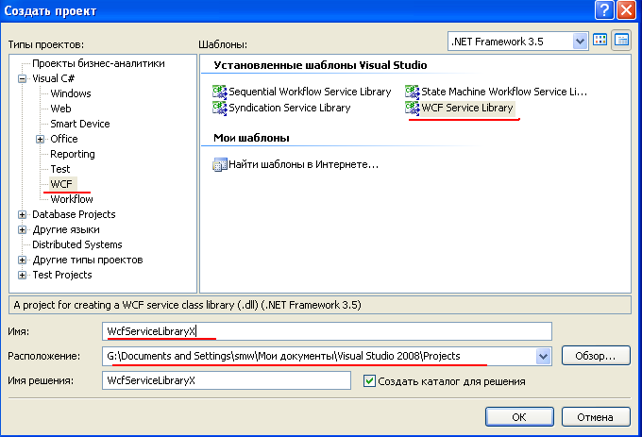

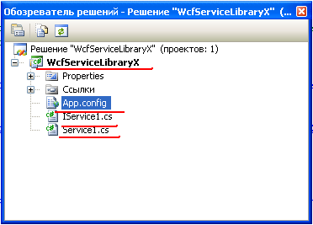

IService1.cs – файл, описывающий контракты сервиса и контракты данных.

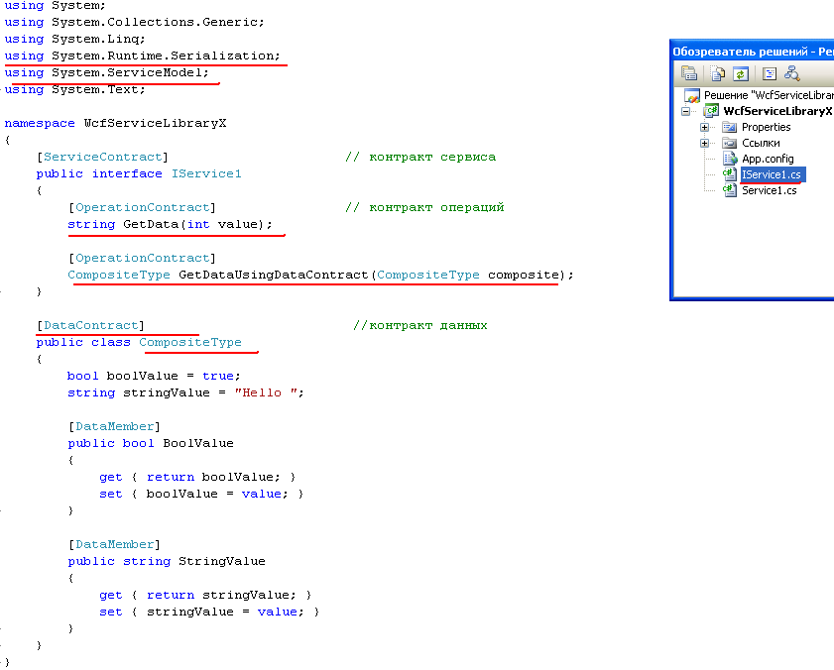

Service.cs - файл, содержащий код сервиса. Ознакомьтесь с функциональными возможностями классов сервиса и данных созданных Visual Studio по умолчанию.
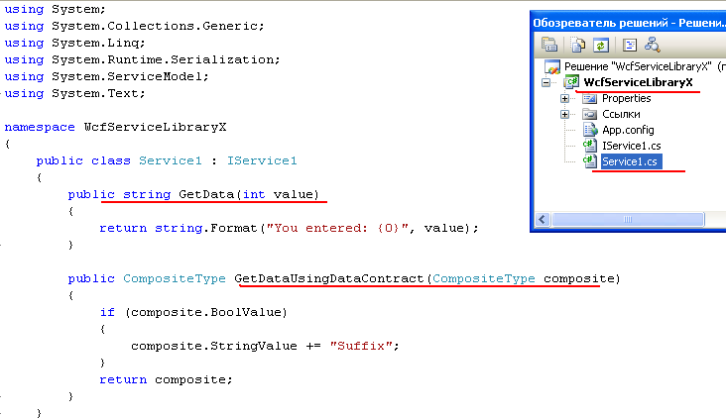

В файле App.config тег system.ServiceModel содержит конфигурацию сервиса – генерируется автоматически.

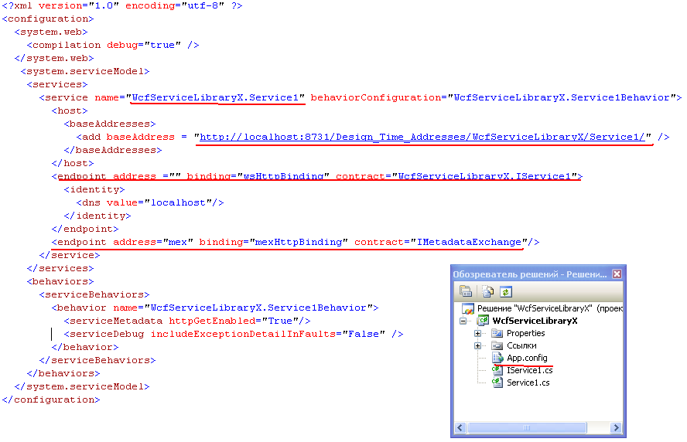

Проверка сервиса осуществляется нажатием клавиши Debug (F5).
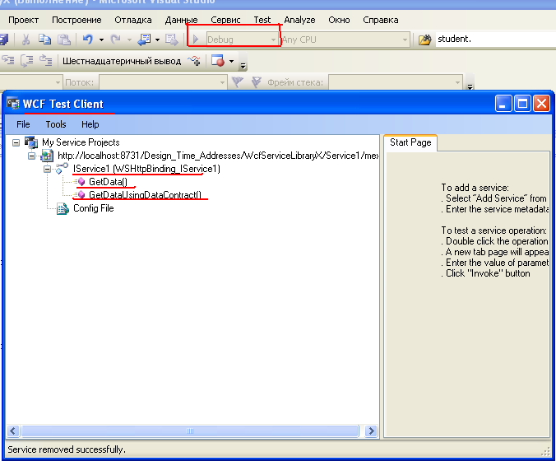

- Разработка WCF-хоста (Windows Forms).
Создать Windows Forms-проект
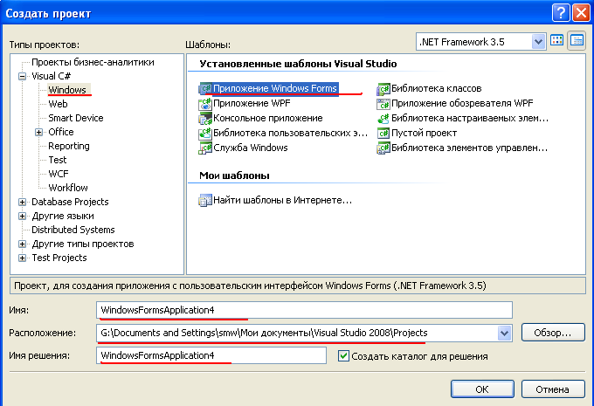

Сформировать в приложении ссылку на System.ServiceModel

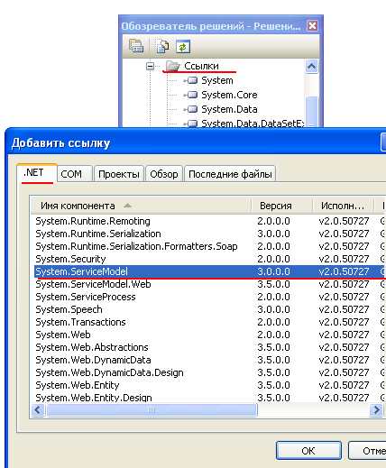

Сформировать в приложении ссылку на dll-библиотеку сервиса WCF (dll-библиотека создана в п.1)

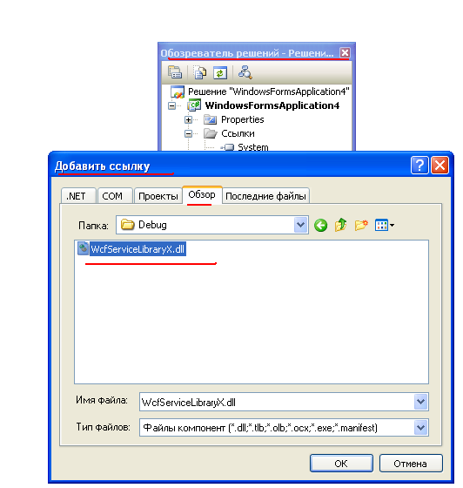

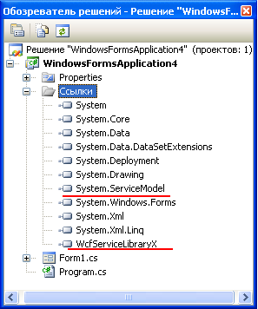

Создать хост (объект типа ServiceHost) и выполнить метод Open.

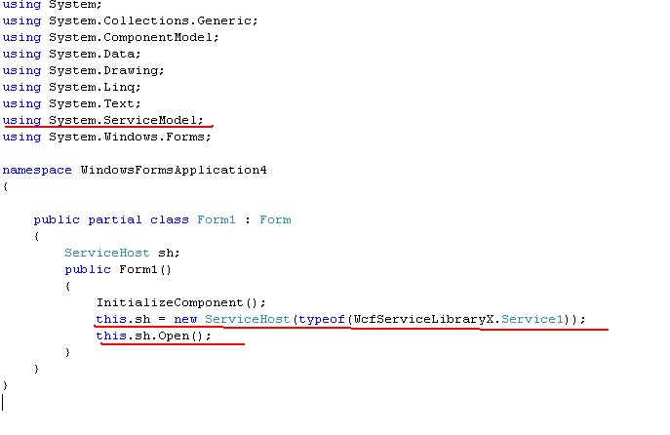

Создать файл конфигурации приложения (App.config)

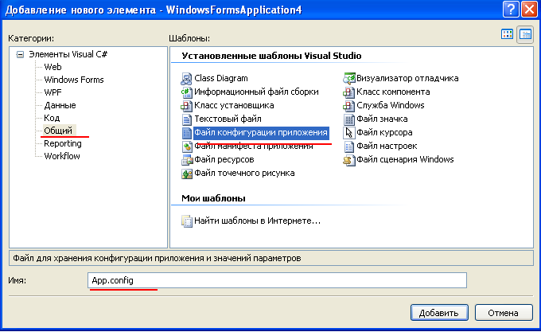

Содержимое App.config формируется на основе App.config сервиса (п.1).

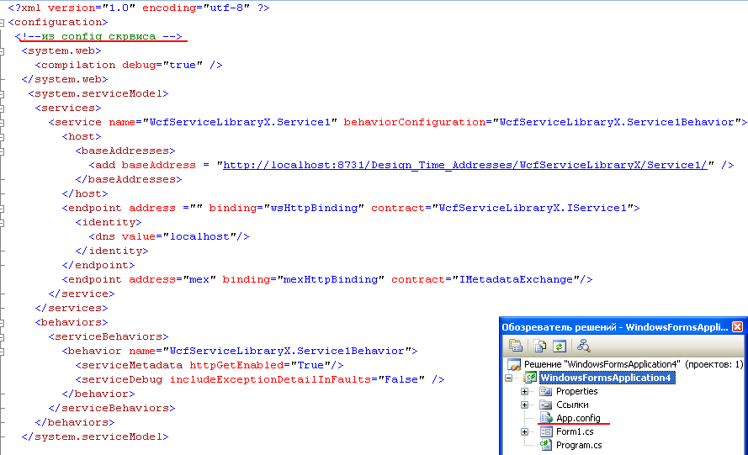

- Разработка WCF-клиента

Запустите хост (сервер) на выполнение и запустите IE. В адресной строке укажите адрес endpoint (см. App.config)

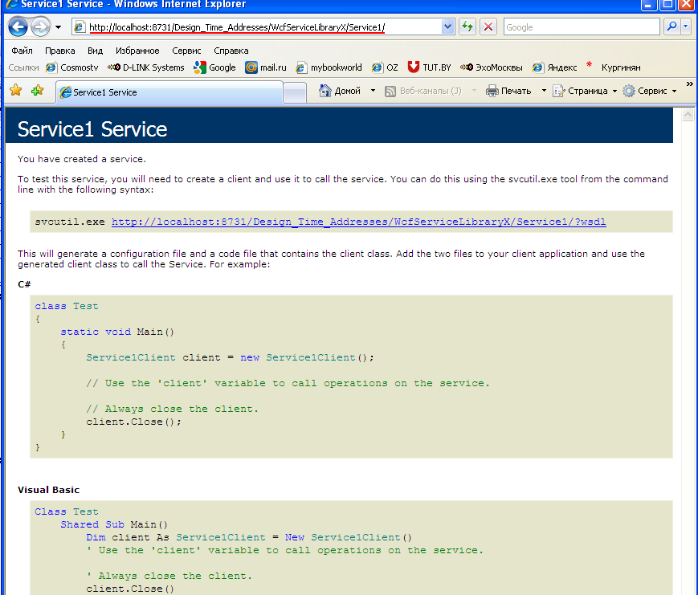

Для получения wsdl-описания (метаинформация)сервиса, необходимо добавить параметр ?wsdl (хост должен быть активным)
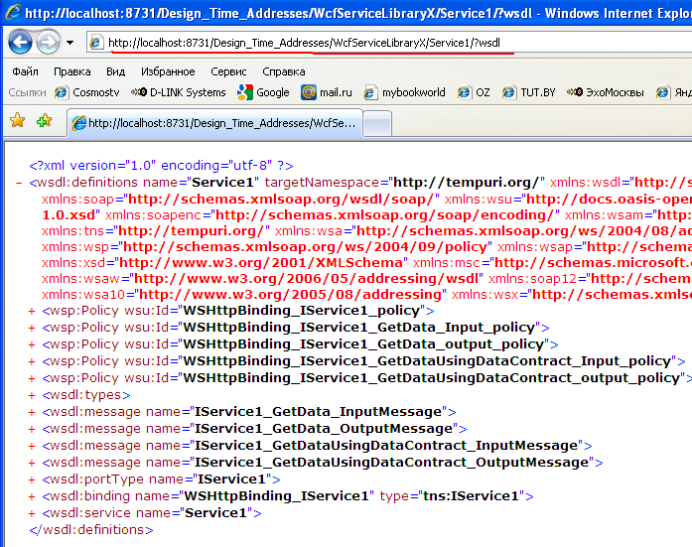

Создайте новый проект Windows Forms.
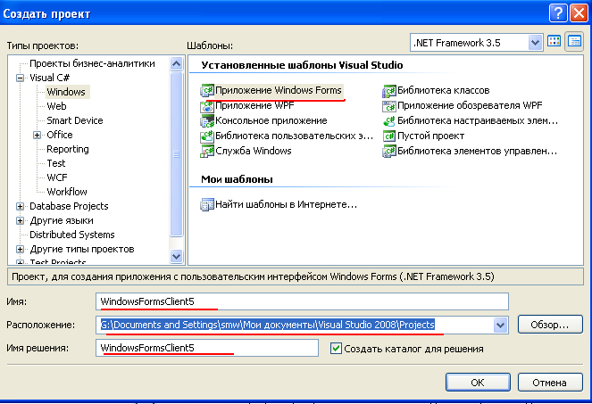

Сформируйте proxy-ссылку на службу (хост должен быть активным).

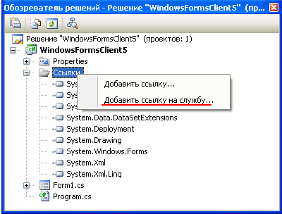

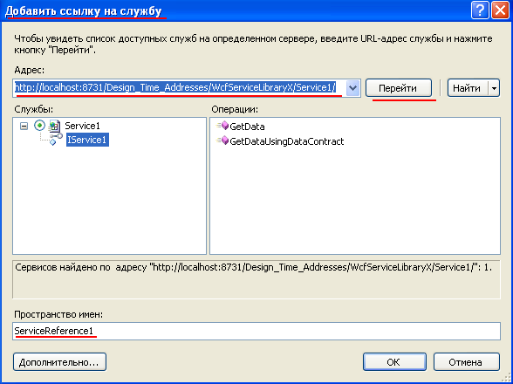

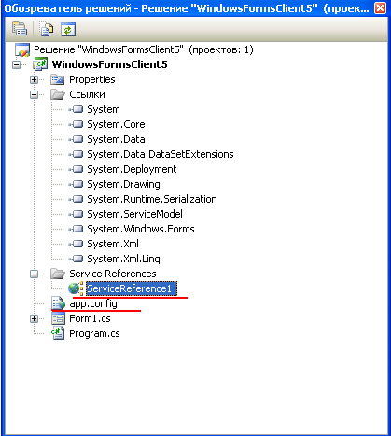

App.config клиента формируется автоматически

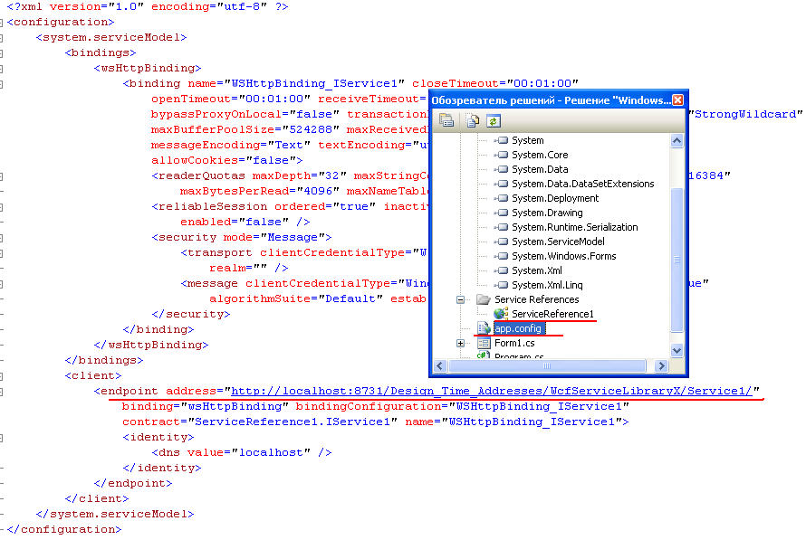

Создайте объект клиента и проверьте работоспособность методов.

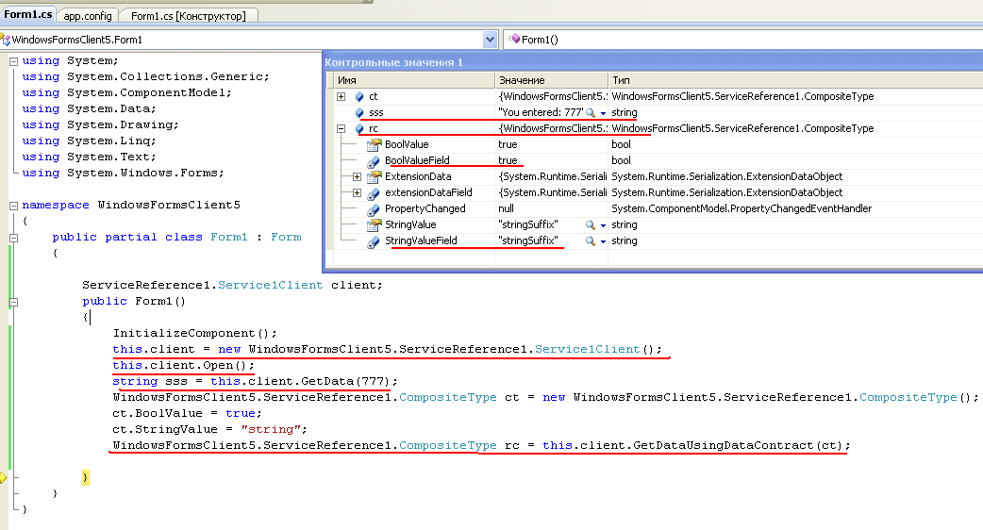

- Разработайте самостоятельно WCF-сервис (Windows Forms), вычисляющий сумму двух чисел, разность двух чисел, а также выполняющий конкатенацию двух строк. Исследуйте wsdl-файл сервиса. Разработайте программу клиент, демонстрирующую работу WCF-сервиса.
- Расположите клиент и сервис на разных компьютерах, выполните соответственные настройки в конфигурационных фалах сервера и клиента, проверьте работоспособность сервера и клиента в сети.

Внимание: при настройке сервера в Windows 7 может потребоваться выполнить утилиту netsh для резервирования порта.

Пример командной строки вызова netsh:
netsh http add urlacl url=http://+:9888/ user=ASUS\smw

9888 – порт сервиса;
ASUS\smw - user, под которым запускается хост.

